Lösungsvorschläge zum Kapitel 3
Übung 3.1
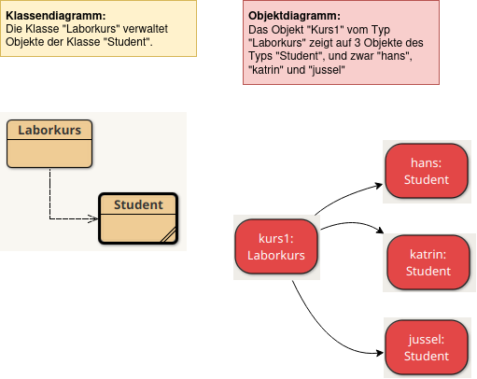
Übung 3.2
Ein Klassendiagramm ändert sich, wenn Sie den Quelltext modifizieren. Dies geschieht, indem die Beziehungen zwischen den Klassen verändert werden oder Klassen neu erstellt bzw. gelöscht werden.
Übung 3.3
Ein Objektdiagramm ändert sich, während das Programm läuft. Es kann sich durch das Erstellen neuer Objekte oder den Aufruf von Methoden verändern.
Übung 3.4
Jede Klassendefinition erzeugt in Java einen Variablentyp für Objekvariablen - die Klasse "Lehrender" kann also bei der Deklaration von Variablen verwendet werden wie beispielsweise int, die so deklarierte Variable kann dann auf Objekte des Typs "Lehrender" verweisen:
private Lehrender tutor;
Übung 3.6
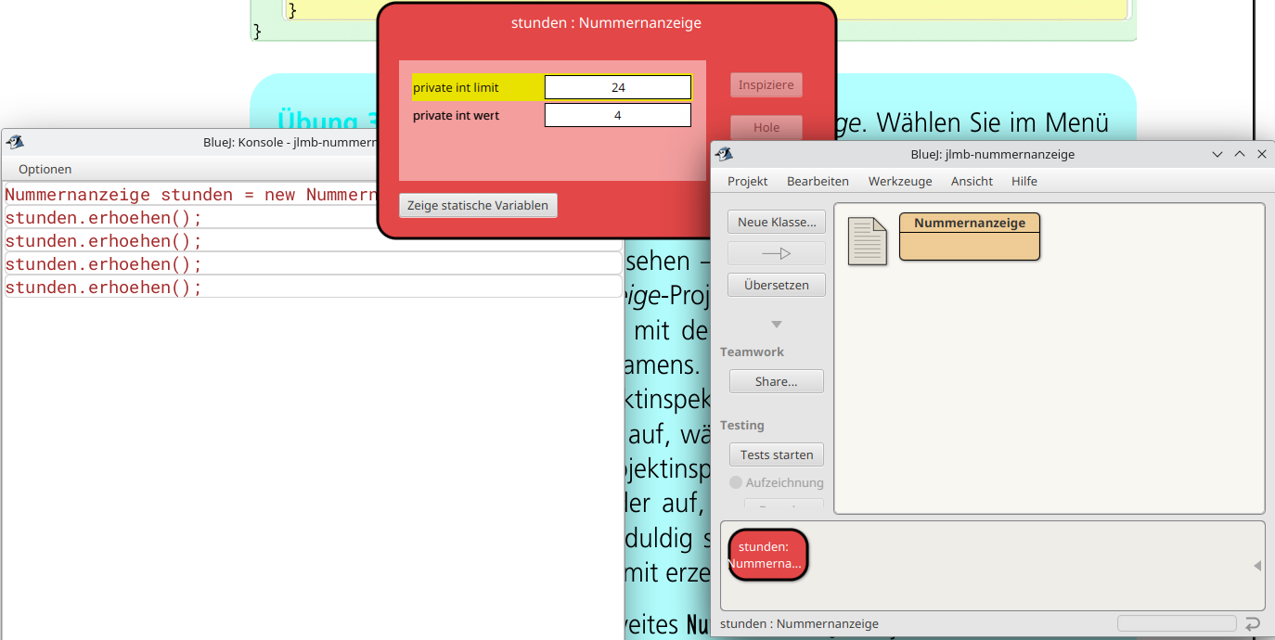
Übung 3.6
Nichts passiert. Nein. Es sollte eine Fehlermeldung ausgegeben werden.

